Департамент образования и науки Костромской области
МОУ Никольская средняя общеобразовательная школа
Межевского района Костромской области
На областной
методический конкурс

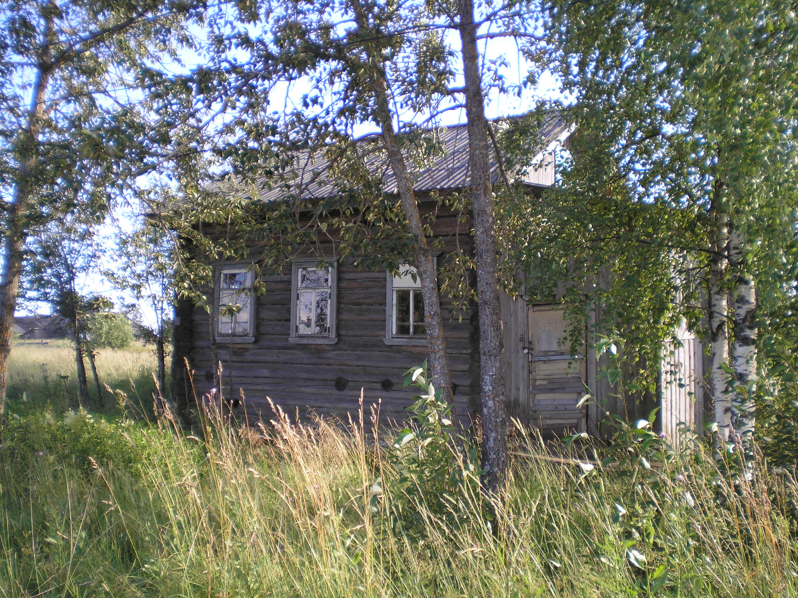

Исследовательский проект Голубевой Галины Алексеевны,
учителя истории и обществознания Никольской средней общеобразовательной школы Межевского района Костромской области
Никола. 2008.
Введение

Тема истории российской деревни малоизученная область науки. Русская деревня была и пока остается источником пополнения талантливых трудолюбивых людей, прославивших нашу страну в области науки, культуры, производства. Достаточно привести пример таких творческих личностей как Михаил Шолохов, Сергей Есенин, Михаил Ломоносов, Иван Касаткин, Михаил Базанков. Все они родом из простой российской деревни. Архивные документы, да людская память сохраняют память о местах, где начали свой жизненный путь эти люди. Иван Михайлович Касаткин родился в дерене Барановица, а Михаил Федорович Базанков в деревне Малая Шохра, детские и юношеские годы провел в деревне Тюково. Это бывшие деревни Межевского района. Сегодня нет их на карте района. Со временем может исчезнуть и та тоненькая нить памяти людей, еще помнящих те далекие годы и деревни, давшие миру творческих людей.
В странах Скандинавии существует традиция создавать историю каждого населенного пункта, каждого поселения, каждой деревни. Есть такая история-энциклопедия даже на Украине. И только наш край хранит память об отдельных деревнях лишь в воспоминаниях- романах и повестях, рассказах костромских писателей.
Научная новизна моего проекта состоит в попытке систематизировать и обобщить разрозненные знания о межевской деревне Костромской области, создать историческую энциклопедию деревень Никольского сельского поселения.

Цель проекта

Создать энциклопедию деревень Никольского сельского поселения Межевского района Костромской области

Задачи

- Заинтересовать учащихся школы историей своей малой родины, своей деревни, деревни своих предков.
- Организовать работу учащихся с архивами района, материалами газеты «Новая жизнь», документами районного историко-художественного музея, материалами Ревизских сказок, хранящихся в Кологривском музее.
- Записать воспоминания очевидцев, старожилов деревень, прежде всего своих родственников.
- Собранные материалы, особенно фотодокументы, просканировать, сохранить, систематизировать.
- Создать рукописную книгу (в компьютерном варианте) «Забытые деревни Никольского сельского поселения Межевского района Костромской области».
- Постоянно пополнять созданную энциклопедию новыми сведениями.
- Воспитывать чувство преданности и любви к родному краю, к своей малой и большой Родине.
Сроки реализации

Сентябрь 2007-август 2013 гг.

Участники проекта

Учащиеся 6-11 классов МОУ Никольская средняя общеобразовательная школа Межевского муниципального района Костромской области

Руководитель проекта
Голубева Галина Алексеевна, учитель высшей категории истории и обществознания, руководитель школьного музея, соискатель кафедры история России КГУ имени Н.А.Некрасова

Содержание проекта
Никольское сельское поселение Межевского муниципального района Костромской области в настоящее время (на 1 января 2008 года) насчитывает 12 населенных пунктов, где проживает 827 человек населения. Некогда это было многонаселенное территориальное образование. В советские годы после реорганизации и укрупнения территориальных единиц оно включило в себя 7 бывших сельских советов: Никольский, Барановицкий, Абросимовский, Тихоновский, Родинский, Тюковский и Борисовский сельские советы. В 1926 году общее число населенных пунктов в них составляло 114 деревень, хуторов и починков, где проживало 7870 человек в 1712 домохозяйствах. Сегодня население всего Межевского района менее этой цифры, что говорит о резком уменьшении численности населения.
Значительные изменения касаются и численности населенных пунктов. Только за 30 лет с 1959 по 1989 год число их сократилось в 2,9 раза.

За последние годы резко сократилось и число жителей Межевского района. Причин тому много: уезд молодых в города, где можно получить хорошее образование и престижную, хорошо оплачиваемую работу. Привлекает молодежь и разнообразный досуг городской жизни. Сельские семьи в отличие от прежних лет, стали малочисленны. Редкая семья имеет 2-3 детей. 90-е годы 20 века разрушили и без того слабое сельское хозяйство, уничтожили колхозы. Вместе с колхозами были уничтожены и рабочие места, надежда на достойное жилье в сельской местности. Очередная волна людей покинула деревню. Уехали работоспособные специалисты. Оставшаяся без поддержки социальная сфера самоуничтожилась: закрылись школы, клубы, библиотеки. К сожалению, этот процесс продолжается по сей день. В деревне остались доживать свой век старики. Да и те тянутся в более крупные населенные пункты, где есть хоть какая-то медицинская помощь, аптечные пункты. Одичали поля, затянулись кустарником, ивами, ольхой. Лес, который кормил и радовал сельских жителей, беспощадно истребляется. Исчезают сосновые - «корабельные» рощи, под пилой и топором стонет вековой заповедный лес. Мелеют реки и речки. Исчезают родники и роднички, количество которых всегда было в нашем краю несчитанным. Нещадно вылавливается рыба. Для ее ловли современные «рыболовы» применяют всевозможные сети и «глушители». Не щадит рука любителя и редкую рыбу хариус. Проселочные дороги, некогда чистые накатанные колесом телеги, превращаются тяжелыми лесовозами в непролазные хляби. Страшная картина предстает перед глазами там, где вывозят лес: наспех забросанные горбылем и отходами с пилорам - дороги и реки перегорожены и перекорежены. На мой вопрос «Как вы можете так губить лес?» один из моих выпускников ответил прозаически: «Мне каждый день хочется есть». И сводятся на «нет» леса.
А деревня, русская деревня умирает тихо и незаметно.
Территория Межевского района в разные периоды 20 века менялась в зависимости от политики административного укрупнения или раздробления.
В зависимости от политики государства и исторических событий, быта и потребностей людей менялась численность населения района. Имеющиеся статистические данные позволяют проанализировать их и сделать вывод о резком уменьшении населения района в целом в течение всего 20 века. Пик роста населения падает на начало 20 века. Многие крепкие хозяева уходят на хутора. Положительно отреагировала деревня на новую экономическую политику, провозглашенную в марте 1922 года на 10 съезде Всероссийской Коммунистической партии большевиков. Подъем, переживаемый деревней, вызвал рост населения и населенных пунктов. Сплошная коллективизация повернули этот процесс в обратном направлении, многие хуторские хозяйства были признаны кулацкими, а люди насильно согнаны с хуторов.

Как видно из приведенных диаграмм, есть над чем задуматься руководителям различного ранга. Для краеведов эти цифры, прежде всего, говорят о необходимости вернуть историческую память об исчезнувших деревнях. Именно эту задачу я и ставлю перед собою и перед учащимися нашей школы.
В Ревизских сказках №7 (хранящихся в Кологривском музее) от 20 августа 1816 года по Костромской губернии Кологривского уезда деревни Зиновка Бригадира Графа Ивана Андреевича сына Толстого записано, что имеется в наличии дворовых 4 хозяйства, да крестьянских 6 хозяйств. В Ревизских сказках №9 от 14 октября 1850 года по Костромской губернии Кологривского уезда села Никольского с деревнями помещика Майора и Кавалера Графа Януария Ивановича Толстого идет перечень мужского и женского пола. В деревне Зиновка в 25 хозяйствах проживает 63 души мужского и 99 женского пола. В собственности графа перечислены и другие деревни: Кропачиха (20 хозяйств, 52 муж., 60 жен.); Сергеево (11 хозяйств, 29 муж., 34 жен.); Абрамово (Обрамово – 3 хозяйства, 8 муж., 12 жен.); Былая (2 хозяйства, 5 муж., 6 жен.). В деревне Костино – 3 хозяйства, 9 мужского пола, 11 женского; в Слободском -13 хозяйств, 42 мужского пола, 42 женского. В Тихоново – 12 хозяйств, 43 мужского пола, 45 женского; в Брякотино – 4 хозяйства, 25 мужского пола, 33 женского; в Каменке -3 хозяйства, 14 мужского пола, 17 женского. В Самыловке -23 хозяйства, 58 мужского пола душ, 69 женского; в Петровке 11 хозяйств, 42 мужского пола, 37 женского; в Родино -8 хозяйств, 32 мужского пола, 30 женского. В деревне Филино – 13 хозяйств, 44 мужского пола, 42 женского; в Ивановском – 7 хозяйств, 20 мужского, 17 женского пола; в Крутой – 6 хозяйств, 20 мужского пола душ, 18 женского. В деревне Павлово – 2 хозяйства, 13 мужского пола, 18 женского; Борисово – 14 хозяйств, 49 мужского пола, 41 женского. Все эти деревни после Октябрьской революции входили в состав Никольского сельского совета. Из перечисленных 19 деревень сегодня живут, вернее доживают свой век 3 деревни: Петровка – 1 хозяйство, 1 душа мужского пола; Портюг – 3 хозяйства, 5 душ мужского пола и 6 женского; Родино – 6 хозяйств, 7 мужского пола, 9 женского. Остальные деревни прекратили свое существование. Каждая деревня – это судьба людей. Пройдет время и на месте их нахождения не останется ни покосившихся домов, как в Слободском и Тихонове, ни упавших изгородей, как в Нагорном. Проследим по документам и статистическим данным судьбу отдельных деревень ныне Никольского сельского поселения. От деревни Зиновка - родового имения графа И.А.Толстого. Иван Андреевич Толстой из знаменитого на весь мир рода Толстых. В его семье в селе Никольском (ныне Никола), куда он переехал после женитьбы на Анне Федоровне Майковой, родилось 7 детей. Каждый из которых был незаурядной личностью. Но особенно заметный след в истории, в общественных и литературных кругах оставил его сын граф Федор Иванович Толстой-Американец. Неугомонный характер и многогранная фигура его навечно осталась в произведениях А.С.Пушкина, А.С. Грибоедова, Л.Н.Толстого. Лев Николаевич Толстой был племянником Федору Толстому – Американцу. Портрет сестры Федора Толстого - Марии Ивановны Лопухиной (Толстой) кисти художника Боровиковского Ф.Л. украшает Третьяковскую галерею в Москве. Деревня Зиновка - родина Героя Советского Союза Николая Ивановича Вьюгина. Сегодня от нее остались только разрушенные пустые дома, да яблони возле каждого дома. У каждого дома своя судьба, своя история. В деревне Зиновка в 1926 году проживало 280 человек. Это наибольшее число жителей этой деревни за 2-х вековую историю.
В семи километрах от села Никола располагалась деревня Тихоново. Лес, речка Никольская притягивали людей сюда в красивые места. Сегодня этой деревни не существует. Даже сенокосные угодья не используются сегодня. Жителями некогда большой деревни стали медведи.
В 2-х километрах от Тихоново располагается деревня Самыловка. В Советские годы здесь находилась молочно-товарная ферма, оборудованная по последнему слову техники - с молокопроводом, автоматическими поилками и транспортером для автоматического удаления навоза. Последний житель покинул деревню в 2007 году.

Никольское сельское поселение сегодня располагается на территории 7 сельских советов, которые были ликвидированы в результате укрупнения в один Никольский сельский совет. Большие пространства, тем не менее, не привели к росту населения и населенных пунктов в составе Никольского сельского совета. Статистические данные показывают резкую убыль населения и сокращение числа деревень. На территории современного Никольского поселения в 1926 году располагались:
- Барановицкий сельский совет- 19 населенных пунктов, 226 домохозяйств с числом жителей 1264.
- Абросимовский сельский совет – 29 населенных пунктов, 278 домохозяйств, 1324 жителя.
- Тихоновский сельский совет – 15 населенных пунктов, 248 домохозяйств, 1127 жителей.
- Родинский сельский совет – 8 населенных пунктов, 215 домохозяйств, 929 жителей.
- Тюковский сельский совет – 15 населенных пунктов, 295 домохозяйств, 1353 жителя.
- Борисовский сельский совет – 20 населенных пунктов, 183 домохозяйства, 910 жителей.
- Никольский сельский совет – 8 населенных пунктов, 227 домохозяйств, 963 жителя.
В советские годы в период коллективизации каждая деревня стала колхозом. Что произошло с коллективными хозяйствами хорошо видно из данных статистики. Укрупнения и реорганизации уменьшили не только количество хозяйств, но и привели к очередному вытеснению из деревни людей. Если деревня лишалась фермы, конюшни, овчарни – исчезали рабочие места, а, значит, люди уезжали в поиск работы и лучшей жизни. В земельном комитете Межевского района имеется карта межевания колхозов Межевского района, составленная в 1956 году. Она является одним из источников в исследовательских работах.
Межевской район находится в глубинке Костромской области. Тем не менее, история его богата событиями и людьми как всемирно известными, так и простыми тружениками. Задача моего проекта восстановить по мере возможности историю межевской деревни. Хотелось бы охватить все деревни Межевского района, но для данного периода времени это нереальная задача. В нашей Никольской школе на 1 января 2008 года обучается 71 учащийся. На протяжении ряда лет я работаю над данной проблемой – создание энциклопедии деревень Никольского сельского совета. Работы учащихся по мере возможности печатаются в районной газете «Новая жизнь». Опубликованные материалы вызывают неподдельный интерес жителей района. Статьи о деревне рассылаются родственниками в разные города России: Иваново и Абакан Нижний Новгород и Кострому, В Москву и Санкт-Петербург. Опубликованы работы учащихся о деревнях Тихоново, Пахомовское, Портюг, Фадеиха, Абросиха, о селе Никола. Подчас, материалы учащихся подвергаются критике за искажение фактов. Ведь значительную часть материала учащиеся берут из воспоминаний людей. Тем не менее, большинство читателей газеты благодарны учащимся за проведенную работу и опубликованные сведения о давно исчезнувшей деревне. Значит, работа проделана не зря. В кабинете истории накоплен материал об истории деревень еще нигде не напечатанный. Большую роль играет для нас областной конкурс исследовательских работ «Без истока нет реки». В течение 2-х лет школа принимает в нем участие в номинации «Забытая деревня», пополняя школьную копилку. На конкурс в данной номинации высланы работы о деревнях – Вылетово, Самыловка, Брякотино, Фадеиха. К сожалению, в силу возрастных особенностей, снизился уровень выполняемых школьниками работ, исследовательской работой больше заняты учащиеся 9 классов. На выпускных экзаменах в 9 классе по истории представлены рефераты по деревням Соколово, Ложково, Вылетово, Фадеиха. В этом возрасте еще слабо развиты навыки исследовательской работы. Учащиеся только входят в курс своей работы. Каждая тема является для них ведущей на протяжении 2-3 лет. Интересен тот факт, что участие в исследовательских работах с желанием принимают мальчики. К сожалению, учащиеся 11 классов больше озабочены вопросами Единого Государственного Экзамена и не всегда имеют время для исследовательских работ. Есть, правда исключения, когда выпускники представляют свои работы на областной конкурс «Шаг в будущее».

План выполнения проекта

- Составить списки деревень, история которых пока незаписана.
- Составить план изучения истории деревень по годам.
- На основе добровольного желания распределить задания среди учащихся по сбору материала о конкретных деревнях, учитывая наличия в их семьях выходцев из данных деревень.
- Привлечь к работе ветеранскую организацию села Никола.
- Обратиться с просьбой к людям пожилого возраста о создании копилки воспоминаний о родной деревне.
- В начале каждого учебного года дать поручение от совета музея каждому классу, начиная с 1-го, о сборе материалов о забытой деревне.
- Организовать работу старшеклассников по обработке и систематизации собранного материала с помощью программ компьютера.
- Организовать конкурс фотографий «Моя деревня. Вчера и сегодня». Привлечь к конкурсу общественность.
- Организовать сбор редких фотографий из семейных альбомов с целью их сканирования и концентрации в школьном музее.
- Проводить работу в сотрудничестве с администрацией Никольского сельского поселения, Никольского Дома Культуры, районного архива, районного музея, редакцией районной газеты «Новая жизнь».
- Организовать выезд и работу учащихся с архивами Межевского района, с материалами районного музея, с архивом газеты «Новая жизнь».
- Наиболее удачные исследовательские работы учащихся печатать в районной газете.
- Привлечь к работе «Энциклопедии деревень Никольского поселения спонсоров».
- Работу исторического кружка и факультатива по истории организовать в рамках данного проекта.
- Ежегодно организовывать походы и экспедиции учащихся по родному краю с целью пополнения материалов об истории деревень.

Результатом
выполнения проекта станет создание рукописной «Энциклопедии деревень Никольского сельского поселения»!

.Хлупин Б.Из прошлого Межевского района. //Новая жизнь.14 декабря 1991. Языком статистики. //Новая жизнь 8 декабря 1998. Административно-территориальный состав района //Новая жизнь, 27 сентября 1990
Административно-территориальный состав района //Новая жизнь, 27 сентября 1990. Языком статистики. //Новая жизнь 8 декабря 1998.
Административно-территориальный состав района //Новая жизнь, 27 сентября 1990. Языком статистики. //Новая жизнь 8 декабря 1998.
Ревизские сказки №7 от 20 августа 1816. Ревизские сказки №9 от 14 октября 1850 Хлупин Б.Из прошлого Межевского района //Новая жизнь, 14 декабря 1991.
Ревизские сказки №9 от 14 октября 1850. Хлупин Б.Из прошлого Межевского района //Новая жизнь, 14 декабря 1991.
Ревизские сказки №9 от 14 октября 1850 Хлупин Б.Из прошлого Межевского района.//Новая жизнь, 14 декабря 1991. Похозяйственная книга Никольского сельского поселения.
Административно-территориальный состав района. //Новая жизнь, 27 сентября 1990 Языком статистики. //Новая жизнь, 8 декабря 1998. Список колхозов и населенных пунктов на 1 июля 1949 г. Материалы архива Межевского района.
// Список колхозов и населенных пунктов на 1 июля 1949 г. Материалы архива Межевского района. Языком статистики. Новая жизнь, 27 сентября 1990., 8 декабря 1998.
Монахов Р. История деревни Тихоново.//Новая жизнь, 1999.
Алексеева Е. Была такая деревня. //Новая жизнь28 сентября 2006.
Оруджева Э. Моя родная деревня. //Новая жизнь, 1 ноября 2007.
Лавров А. Фадеиха-родина моих предков. //Новая жизнь, 16 ноября 2004.
Лакеев А. Абросиха –родина моих предков. //Новая жизнь, 20 февраля 2003.
Голубева Н. Страницы истории села Никола.//Новая жизнь. 2000.

